P5说明文档
一、模块说明部分
1. IFU 取指单元
a. 功能定义
IM 大小为 32bits*1024，即字长为 32 位，地址线为 10 位。因为 PC 为 32 位，且 PC 一定是 4 的倍数，所以 IM 的地址线应该为 PC 右移 2 位后的低 10 位。复位信号有效时，将 PC 重置为 0x00003000。PC 在取指单元内完成自增 4，以及为了支持延迟槽需要输出PC8。PC4是为了输出给Mux_PC多路选择器，PC8是为了输出给下一级流水寄存器。在 ISE 中需要通过系统任务 $readmenh 在 initial 段完成测试指令的读取，而不能够手动添加测试指令。
b. 模块接口
IFU 模块接口
接口名称 | 方向 | 位宽 | 描述
nPC | I | 32 | 下一条指令的地址
rst | I | 1 | PC 复位信号
clk | I | 1 | 时钟信号
PC4 | O | 32 | 当前 PC + 4
Ins | O | 32 | 当前指令
2. IF/ID 流水寄存器
a. 功能定义
保存IF级传递给ID级的数据，作为数据中转站。PC4D用于跳转与分支指令计算NPC以及每一条指令携带自身的PC+4以备中断调回。InsD为取出来的指令。
b. 模块接口
IF/ID 模块接口
接口名称 | 方向 | 位宽 | 描述
PC4_in | I | 32 | IF的PC+4
InsD_in | I | 32 | IF取出来的指令
Rst | I | 1 | 复位清零信号
En | I | 1 | 寄存器使能信号
clk | I | 1 | 时钟信号
PC4D | O | 32 | ID的PC+4
InsD | O | 32 | ID的指令
3. GRF 通用寄存器组模块
a. 功能定义
通用寄存器组模块集中管理 MIPS 体系架构下的 32 个通用寄存器。应具有能够同时读入两个寄存器编号，对两个寄存器进行读操作；能够读入一个待写入的寄存器编号，在写使能有效的条件下对该寄存器进行写操作。此外，还需要保证 0 号寄存器始终为 0，以及其他寄存器初值均为 0。
b. 模块接口
GRF 模块接口
接口名称 | 方向 | 位宽 | 描述
Read1 | I | 5 | 第一个待读寄存器的编号
Read2 | I | 5 | 第二个待读寄存器的编号
clk | I | 1 | 时钟信号
rst | I | 1 | 同步复位信号
Write1 | I | 5 | 待写寄存器的编号
Data | I | 32 | 待写入的数据
WE | I | 1 | 写使能信号
Out1 | O | 32 | 第一个读寄存器的值
Out2 | O | 32 | 第二个读寄存器的值
4. EXT
a. 功能定义
位扩展单元，负责将指令中的 16 位宽的立即数，根据 EXTOp 的值分别进行符号扩展和高位补 0 扩展，以及将 16 位数加载到高 16 位，低位补 0等操作，并将结果输出。
b. 接口定义
EXT 接口定义
接口名称 | 方向 | 位宽 | 描述
Imm | I | 16 | 16 位立即数
OP | I | 2 | 00：符号扩展  01：高位补零  10：低 16 位补零
Out | O | 32 | 32 位立即数
5. NPC 计算单元
a. 功能定义
根据IF/ID输出的PC的值，以及imm以及 instr_index与branch、Jump控制信号的值，判断并计算nPC的值，并将其输出给IFU。
b. 模块接口
NPC 接口定义
接口名称 | 方向 | 位宽 | 描述
PC4 | I | 32 | 当前PC+4
imm | I | 26 | InsD[25:0]
nPC | O | 32 | 下一个PC的值
6. ID_Control ID级控制器
a. 功能定义
ID级的分布式译码模块。
b. 模块接口
ID_Control 接口定义
接口名称 | 方向 | 位宽 | 描述
op | I | 5 | 指令的op段
funct | I | 5 | 指令的funct段
Branch | O | 1 | 分支控制信号
Jump | O | 2 | 跳转控制信号
ExtOp | O | 2 | EXT的控制信号
7. ID/EX 流水线寄存器
a. 功能定义
作为ID级与EX级的中转寄存器。
b. 模块接口
ID/EX 接口定义
接口名称 | 方向 | 位宽 | 描述
RD1D | I | 32 | GRF.RD1
RD2D | I | 32 | GRF.RD2
EXTD | I | 32 | EXT
PC8D | I | 32 | PC4D+4
InsD | I | 32 | ID级的指令
clk | I | 1 | 时钟信号
rst | I | 1 | 复位信号
RD1E | O | 32 | IE级的GRF.RD1
RD2E | O | 32 | IE级的GRF.RD2
EXTE | O | 32 | IE级的EXT
PC8E | O | 32 | IE级PC+8
InsE | O | 32 | IE级的指令
8. ALU 运算模块
a. 功能定义
ALU 作为 CPU 内的算术逻辑运算单元，承担绝大多数指令的计算功能。其需要囊括的运算功能有加、减、或。ALU 将从输入端口读入的两个操作数，根据 ALUOp 的值判定进行哪一种运算操作之后，将结果输出至输出端。因为分支判定需要 ALU 给出一个信号表明，两个寄存器中的值是否相等，所以需要一个零标志位输出端口。
b. 接口定义
ALU 接口定义
接口名称 | 方向 | 位宽 | 描述
A | I | 32 | 第一个操作数
B | I | 32 | 第二个操作数
ALUOut | O | 32 | 计算结果
ALUOp | I | 3 | 000：A与B  001：A或B  010：A加B  011：A减B  100: A<<B
c. 各指令对应的操作

指令对应 ALU 操作
操作 | 指令
add | addu, lw, sw, lui
sub | subu, beq
or | ori
sll | nop
9. EX_Control EX级控制器
a. 功能定义
EX级的分布式译码模块。
b. 模块接口
EX_Control 接口定义
接口名称 | 方向 | 位宽 | 描述
op | I | 5 | 指令的op段
funct | I | 5 | 指令的funct段
ALUSrc1 | O | 1 | ALU的第一个操作数选择信号
ALUSrc2 | O | 2 | ALU的第二个操作数的选择信号
ALUOp | O | 3 | ALU控制信号
10. EX/MEM 流水线寄存器
a. 功能定义
作为EX级与MEM级的中转寄存器。
b. 模块接口
EX/MEM 接口定义
接口名称 | 方向 | 位宽 | 描述
ALUOut | I | 32 | ALU的计算结果
WriteData | I | 32 | RD2E
PC8 | I | 32 | PC8E
Ins | I | 32 | InsE
clk | I | 1 | 时钟信号
rst | I | 1 | 复位信号
ALUOutM | O | 32 | MEM级的ALU结果
WriteDataM | O | 32 | MEM级的DM写入值
PC8M | O | 32 | MEM级的PC+8
InsM | O | 32 | MEM级的指令
11. DM 数据存储器
a. 功能定义
数据存储器容量为 32bits * 1024，但由于MIPS体系结构中对于存储器是按字节编址的，所以应该用一个字节作为最小存储单元，即32bits * 1024等价于8bits * 4096。也就是不再像 logism 中将实际输入的地址线先舍去低2位之后，再取低5位作为ROM的地址，而是直接将低 12 位作为实际的地址输入。
b. 接口定义
DM 接口定义
接口名称 | 方向 | 位宽 | 描述
Address | I | 32 | 读或写操作对象的地址
Data | I | 32 | 写入的数据
WE | I | 1 | 写使能信号
rst | I | 1 | 同步复位信号
clk | I | 1 | 时钟信号
DMOut | O | 32 | 读出的数据
12. DM_Control DM级控制器
a. 功能定义
DM级的分布式译码模块。
b. 模块接口
DM_Control 接口定义
接口名称 | 方向 | 位宽 | 描述
op | I | 5 | 指令的op段
funct | I | 5 | 指令的funct段
MemWrite | O | 1 | DM写控制信号
13. MEM/WB 流水线寄存器
a. 功能定义
作为MEM级与WB级的中转寄存器。
b. 模块接口
MEM/WB 接口定义
接口名称 | 方向 | 位宽 | 描述
DMOut | I | 32 | DM读出的值
ALUOutM | I | 32 | ALUOutM
PC8M | I | 32 | PC8M
InsM | I | 32 | InsM
clk | I | 1 | 时钟信号
rst | I | 1 | 复位信号
ReadData | O | 32 | WB级DMOut
ALUOutW | O | 32 | ALUOutW
PC8W | O | 32 | PC8W
InsW | O | 32 | InsW
14. WB_Control WB级控制器
a. 功能定义
WB级的分布式译码模块。
b. 模块接口
WB_Control 接口定义
接口名称 | 方向 | 位宽 | 描述
op | I | 5 | 指令的op段
funct | I | 5 | 指令的funct段
RegWrite | O | 1 | GRF写控制信号
MemtoReg | O | 2 | MUX_DatatoReg控制信号
RegDst | O | 2 | Mux_RegtoWrite控制信号
15. 冒险处理单元
a. 功能定义
判断是否需要暂停以及转发，生成各个转发多选器的控制信号。
b. 模块接口
冒险处理单元 接口定义
接口名称 | 方向 | 位宽 | 描述
RsD | I | 5 | ID级所需要的RS
RtD | I | 5 | ID级所需要的Rt
branch | I | 1 | 分支控制信号
jr | I | 1 | Jump[1]是否为jr
RsE | I | 5 | EX级的Rs
RtE | I | 5 | EX级的Rt
RdE | I | 5 | EX级的Rd
RtM | I | 5 | MEM级的Rt
RdM | I | 5 | MEM级的Rd
RtW | I | 5 | WB级的Rt
RdW | I | 5 | WB级的Rd
FowardRsD | O | 2 | Mux_RsD
FowardRtD | O | 2 | Mux_RtD
FowardRsE | O | 2 | Mux_RsE
FowardRtE | O | 2 | Mux_RtE
FowardRtM | O | 2 | Mux_RtM
stallPC | O | 1 | PC.EN
StallD | O | 1 | IF/ID.EN
FlushE | O | 1 | ID/EX.rst
16. 各控制器的指令对应的各控制信号
a. 控制信号解释定义
该数据通路中的控制信号有：Regwrite, ALUOp, Memwrite, EXTOp, RegDst（00: rt,01: rd,10: $ra）, ALUSrc1(0: ReadOut1, 1: ReadOut2), ALUSrc2(00: rt, 01: imm, 10: shamt), MemtoReg(00: ALU的结果写回，01: DM的结果写，10：当前 PC+4 写回), Branch, Jump(00: 不跳转, 01: jal, 10: jr)。输入端为指令的 OP 段以及 funct 段。因为 nop 相当于 sll $0, $0, 0 所以将 nop 指令做成 sll 即可。
各指令的 op 以及 funct
指令 | op | funct
addu | 000000 | 100001
subu | 000000 | 100011
ori | 001101 | xxxxxx
lw | 100011 | xxxxxx
sw | 101011 | xxxxxx
beq | 000100 | xxxxxx
lui | 001111 | xxxxxx
jal | 000011 | xxxxxx
jr | 000000 | 001000
nop(sll) | 000000 | 000000
各指令对应的控制信号
指令 | Regwrite | AlUOp | Memwrite | EXTOp | RegDst | ALUSrc1 | ALUSrc2 | MentoReg | Branch | Jump
Addu | 1 | 010 | 0 | X | 01 | 0 | 00 | 00 | 0 | 00
Subu | 1 | 011 | 0 | X | 01 | 0 | 00 | 00 | 0 | 00
Lw | 1 | 010 | 0 | 00 | 00 | 0 | 01 | 01 | 0 | 00
Sw | 0 | 010 | 1 | 00 | X | 0 | 01 | X | 0 | 00
Ori | 1 | 001 | 0 | 01 | 00 | 0 | 01 | 00 | 0 | 00
Beq | 0 | 011 | 0 | 00 | X | 0 | 00 | X | 1 | 00
Lui | 1 | 010 | 0 | 10 | 00 | 0 | 01 | 00 | 0 | 00
Jal | 1 | X | 0 | X | 10 | X | X | 10 | 0 | 01
Jr | 0 | X | 0 | X | 10 | X | X | 10 | 0 | 10
Sll | 1 | 100 | 0 | X | 01 | 1 | 10 | 00 | 0 | 00
二、数据通路及转发暂停机制表格
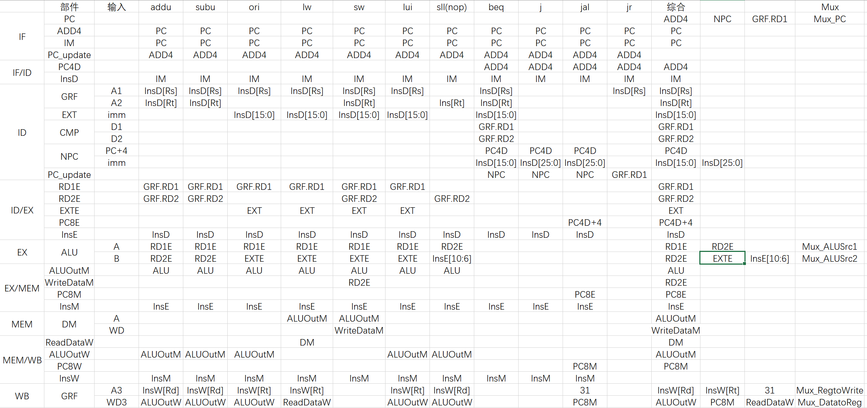
a. 数据通路表格

b. 暂停机制表格
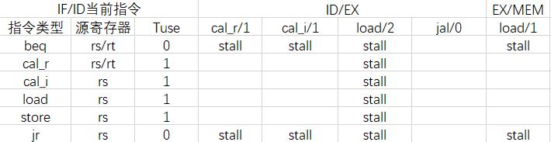
c. 转发机制表格
